

NOMBRE DEL ALUMNO: BELÉN KAREN ALTAMIRANO BONIFACIO

NOMBRE DEL DOCENTE: MOLINA ROMÁN SANDY NAXCHIELY

NOMBRE DEL LA MATERIA: ANALISIS DE LA CONDUCTA

TEMA: REFUERZO POSITIVO

LICENCIATURA: PSICOLOGÍA 2B

Reforzamiento positivo (skinner)

El refuerzo positivo es un recurso que se utiliza mucho en el ámbito de la psicología con el objetivo de premiar aquellas conductas o comportamientos para que se afiancen y consoliden, El refuerzo positivo es una técnica que se suele utilizar mucho en determinadas áreas como la educación, los distintos tipos de psicología o a nivel laboral, entre otros ámbitos Se trata de proporcionar algún tipo de recompensa o reconocimiento para propiciar que se repita el comportamiento deseado por parte de un individuo. El proceso de reforzamiento positivo, está relacionado con el aumento de la probabilidad de la conducta a partir de un estímulo que se añade en la consecuencia.

Características principales

* Puede afianzar una conducta: Lo que pretende conseguir el reforzamiento positivo es que una conducta deseable se repita con mayor frecuencia, además de que se consolide.
* Utiliza recompensas agradables: Los estímulos positivos son los que se reciben a través del refuerzo positivo.
* Debe utilizarse de forma adecuada: El refuerzo positivo tiene que usarse en casos concretos y ante situaciones que realmente lo requieran. Se debe reforzar la conducta con un estímulo positivo y motivador para aquel que la ha puesto en práctica.

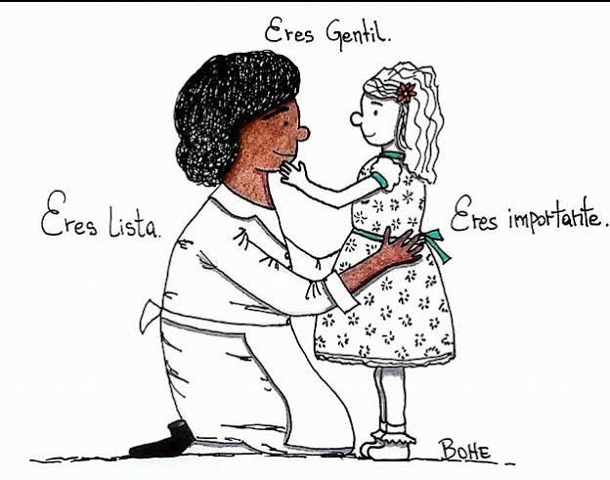

Tipos de refuerzos positivos

* Refuerzo natural: Este tipo de refuerzo positivo se lleva a cabo cuando lo que un individuo realiza le ofrecerá una gratificación natural.

Por ejemplo, si una persona quiere perder peso y cuida su dieta, empezará a notar cómo se siente mejor y pierde kilos.

* Refuerzo social: Aquel tipo de refuerzo que viene dado por la sociedad y de manera externa y cuyo objetivo es afianzar la conducta de un individuo.

Por ejemplo, una madre felicitando a su hijo por haber sacado buenas notas.

* Refuerzo individual: También podemos incluir refuerzos positivos que uno mismo se puede generar. La manera en la que uno se habla y se motiva para conseguir aliento ante algo en concreto, también es un refuerzo positivo.

Por ejemplo, un jugador de tenis que se anima durante el partido para no decaer y conseguir el logro de ganar

* Refuerzo tangible: Refuerzos positivos que implican la utilización de premios o recompensas de carácter físico.

Por ejemplo, dinero u obsequios.



Skinner, psicólogo estadounidense famoso por su teoría conductista; sugirió que el refuerzo positivo es aquello que permite reforzar ciertos patrones de comportamiento. Según él, el refuerzo positivo es cualquier cosa que nos ayude a repetir un comportamiento deseado. El refuerzo positivo, además, es una técnica que forma parte del condicionamiento operante, un sistema de aprendizaje basado en la aplicación de refuerzos y castigos a fin de aumentar o reducir la probabilidad de aparición de ciertas conductas. A través de este tipo de procedimientos, la persona crea una asociación entre su forma de comportarse y sus consecuencias.

Ejemplo

Una madre o padre felicitando a su hijo/a por tener la habitación ordenada es un proceso de reforzamiento positivo, mediante el cual, el niño o niña asocia una respuesta concreta con un estímulo agradable para él o ella.

